Lidingöloppet 2021
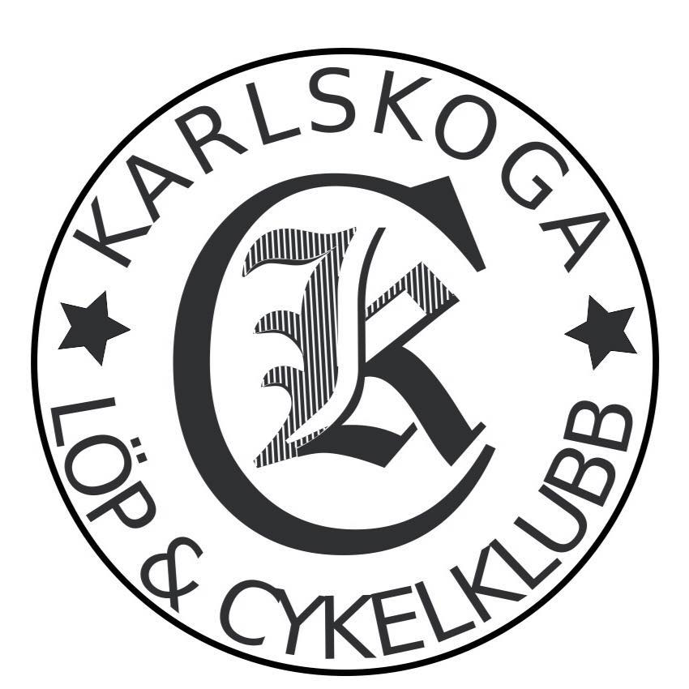

2021-09-25

Resultat Karlskoga LCK:

30 km:

1214 pl. (M) Mikael Strussenfelt -82 2:39.50

1388 pl. (M) Mattias Lundgren -74 2:43.05

